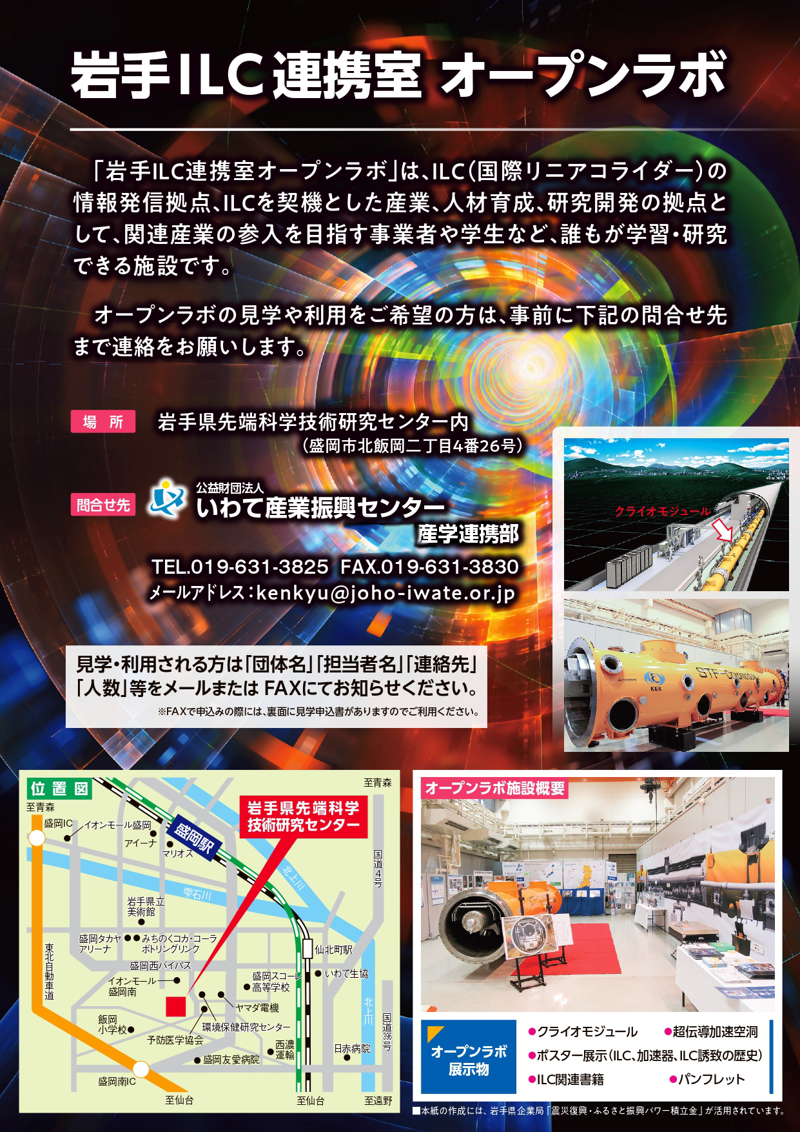
申込書送付先 FAX 019-631-3830
E‐mail： kenkyu@joho-iwate.or.jp
[ いわて産業振興センター 産学連携部 ]

岩手ＩＬＣ連携室「オープンラボ」見学申込書

企業・団体名等
連絡担当者
連 絡 先 | 住所 | 〒
連 絡 先 | ＴＥＬ |  | ＦＡＸ
連 絡 先 | E-mail

見学希望日時 | 月 日 時
見学者人数 | 名

※見学の受付につきましては、FAXまたは、E-mailにてご連絡させていただきます。
※ご記入いただいた個人情報は、当日の受付の他、当センターからの各種催物開催のご案内等に使用させていただきます。

公益財団法人いわて産業振興センター 産学連携部
TEL.019-631-3825 〒020-0857 岩手県盛岡市北飯岡二丁目4番26号

